SAJTÓKÖZLEMÉNY

2012 Young & Partners Rali-Túra Bajnokság
Több meglepetést is tartogat a hétvége

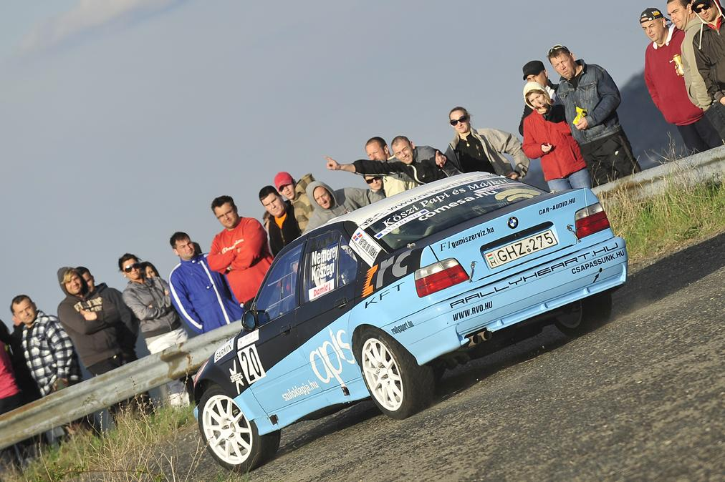
A 2012 Young & Partners Rali-Túra Bajnokság május 19-20-án rajtol második helyszínéről, az ózdi pályáról. A Suzuki-Kaiser Ózd-Rali 2011-ben elnyerte az év RTE versenye címet, így már nagy a készülődés, hogy idén is a tavalyi színvonalon élvezhessék a versenyzők és a nézők az eseményt. Az idei év különlegessége, hogy fordított irányban lesznek a gyorsok, amiket összesen hatszor kell majd teljesítenie az 110 nevezőnek.

A Young & Partners Rali-Túra Bajnokság első állomásának április végén a III. Tatabánya Rallye adott otthont, ahol a három gyorsasági verseny napsütésben, rengeteg érdeklődővel, tökéletes rendezéssel, közel 100 raliautóval zajlott le. A nevezések alakulása sem volt mindennapi, hiszen 28 MNASZ licences profi versenyző is erősítette a futamot. Ifj. Tóth János hétszeres abszolút ralibajnok Kis Adriennel a jobbján nyitotta meg a „gumigyilkos” Rábaringes futamot. A Young & Partners Rali-Túra Bajnokság szervezői a kerekesszékes lányt nem csak az idei bajnokság nyitására kérték fel, hanem egy autót is biztosítanak számára, hogy elindulhasson a 2013-as a Bamakó Rallyn. Így Adrienn lesz az első magyar kerekesszékes nő, aki elvezet Mali fővárosába.

X. SUZUKI-KAISER ÓZD-RALI – A Young & Partners Rali-Túra Bajnokság második állomása

Az idei év különlegessége, hogy az ózdi pályán fordított irányban lesznek a gyorsok, amiket összesen hatszor kell majd teljesíteni a nevezőknek. A 15 km-es Királd - Borsodbóta körgyorsot kell először megtenni a versenyzőknek, ezután pedig kettes gyorsként a Sáta – Ózd – Galvánüzem (7,2 km) pályán kell majd lavírozni a kocsikkal.
A hagyományokhoz hűen szombat délután 16.00 órakor a Városi Stadionban megrendezik a Prológot is, ahol az RTE teljes mezőnye zárt salakos pályán mérheti össze tudását a szurkolók és a nézők nagy örömére. A rendezők egy kis meglepetéssel is készülnek, amihez kérik, hogy minden jelenlevő vigyen magával egy csillagszórót.
Vasárnap a pályákat már reggel 6 órától lezárják, hogy az előfutók már fél 8-tól mehessenek a gyorsokon, a rali-túra mezőny pedig 8 óra körül fog elrajtolni. Ha minden jól alakul és nem történik nagyobb baleset, akkor délután 3 óra körül már az összes autó célba ér.

Háttérinformáció:
Márciusban financiális okok miatt elmaradt az MNASz szervezésű 2012-es Rallye Bajnokság idénynyitó futama. A szakág képviselői úgy gondolják, nagy bajban van a magyar rally, ebben a helyzetben már csak a teljes összefogás segíthet: ezért április 21-én amatőr versennyel nyílt meg az idei rali szezon.
A Rali-Túra Bajnokság új névadó szponzora a Young & Partners kommunikációs és tanácsadó ügynökség. Kuna Tibor a Young & Partners vezető tanácsadója így értékelte a szakág helyzetét:
„A Young and Partners üzleti logikája megalakulásától, hogy keresse azokat a területeket, ahol professzionális kommunikációra lenne szükség, de valamiért az adott területen nem alkalmazzák. Az elmúlt 4 évben három ilyen területre dolgoztunk ki speciális kommunikációs modellt, amelyek eredményesen működnek. Most úgy látjuk, hogy a magyar rali nagy bajban van, s ezt a sportág szereplőinek kell rendbe tenni, de azt is látjuk, hogy a rali többre hivatott és professzionális kommunikációval fejleszthető. A világon mindenhol kitűnő kommunikációs felület, hogy itthon is az legyen rendbe kell tenni a sportág ügyeit, és professzionális kommunikációval kell megtámogatni. A másodikhoz értünk mi, ezért gondoltuk, hogy beszállunk a raliba.”

***
További információk, interjúszervezés

Kovács Barbara
sajtókapcsolati vezető, Young & Partners
06 20 340 1082

Juhász Veronika
sajtófőnök
Rali-Túra Egyesület
06 30 811 3930

Interjújavaslatok

Kuna Tibor
vezető tanácsadó
Young & Partners

Pénzes Zsolt
vezetőségi tag, műszaki bizottság vezetője
Rali-Túra Egyesület

Dr. Ádám Antal
főszervező,
X. Suzuki-Kaiser Ózd-Rali

Kis Adrienn
szerkesztő-újságíró
Ringier

